本校國中部101學年度第2學期英語歌唱比賽獲獎學生頒獎照片2013.05.03
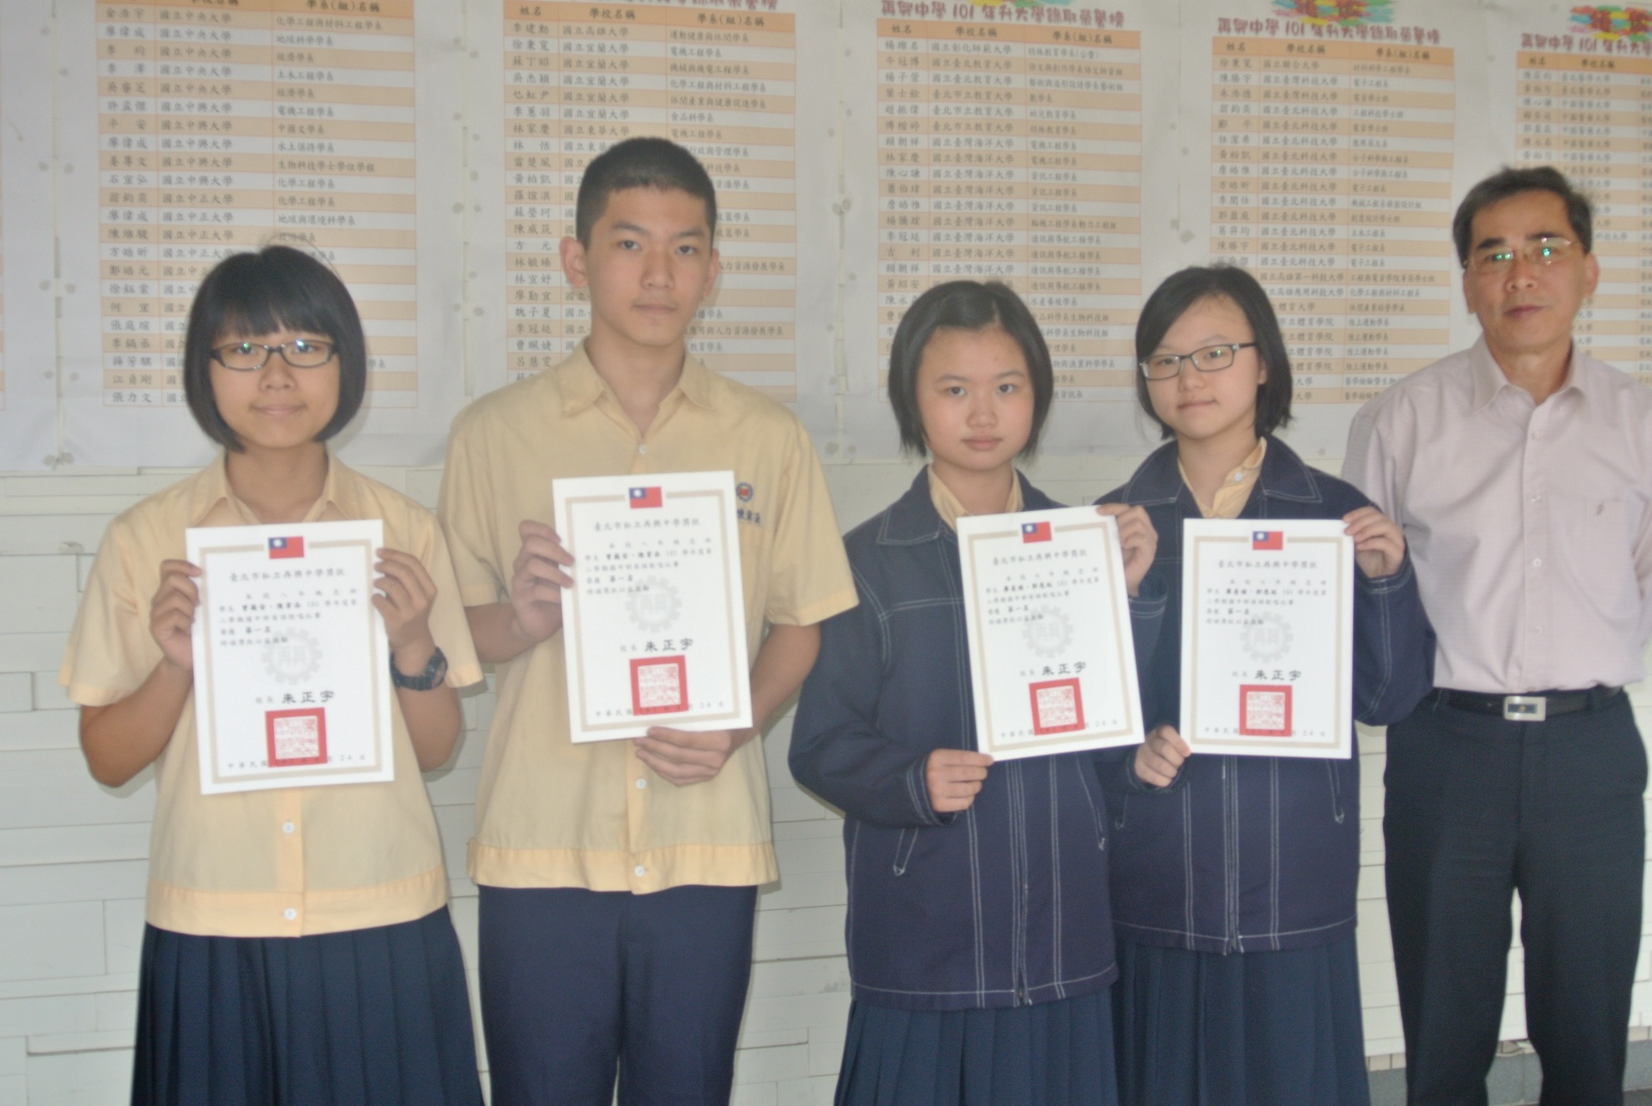
第一名：八年忠班 曾薇安、陳韋丞 七年忠班 廖爰禎、郭思廷（並列）

本校國中部101學年度第2學期英語歌唱比賽獲獎學生頒獎照片2013.05.03
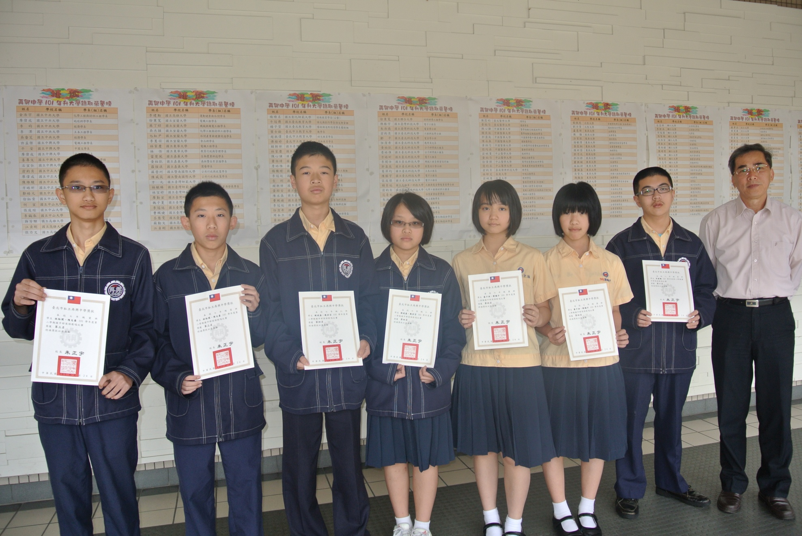
第三名：七年愛班 林裕閎、隋文豪；第四名：七年仁班 賴威盛、戴若芸；第四名：七年義班 藍于涵、劉瀚方
第六名：八年愛班 高睿聰

